LC9. Caractérisations par spectroscopie en synthèse organique (L)

Eléments des programmes (extrait B.O.)
Seconde (2011) :
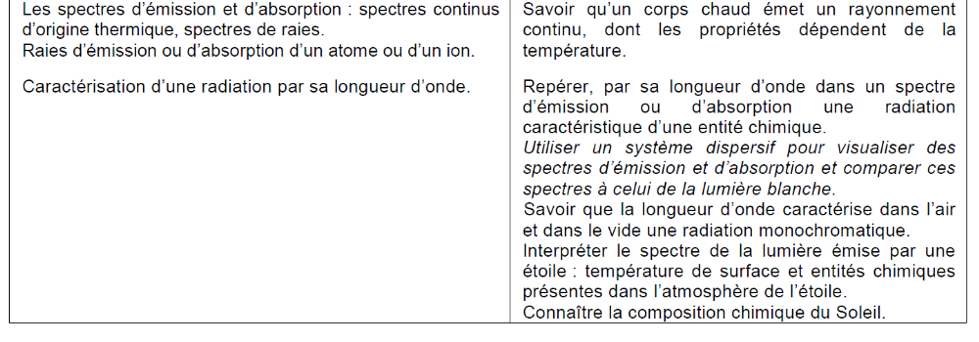
Première (2011):

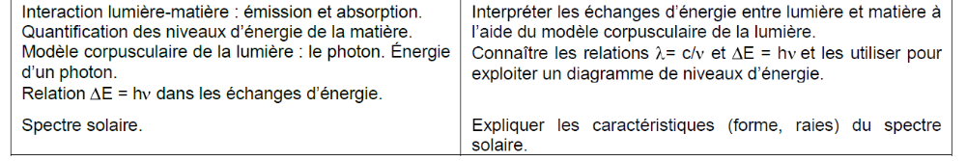
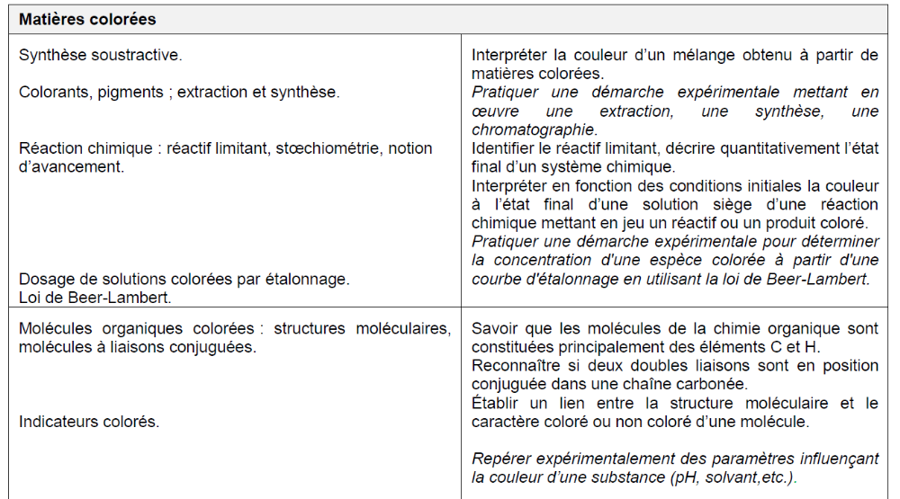
Première (2019) :
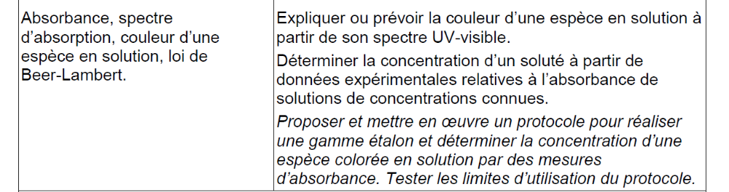
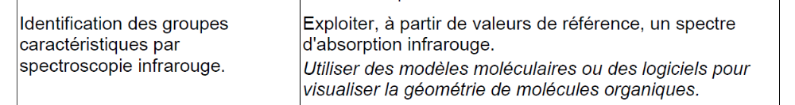
Dans la partie physique
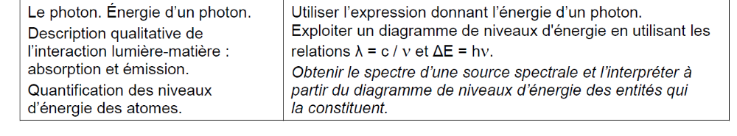
Terminal S :
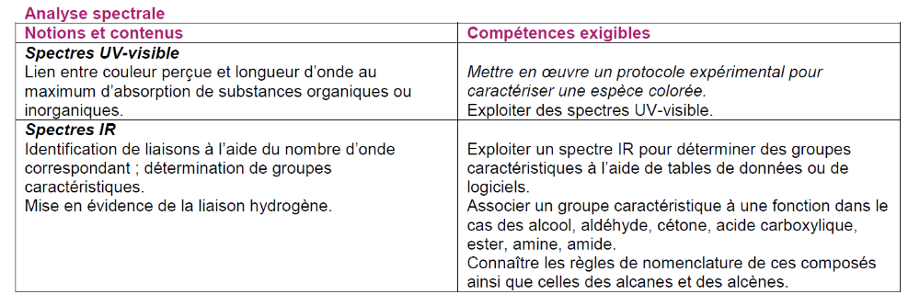
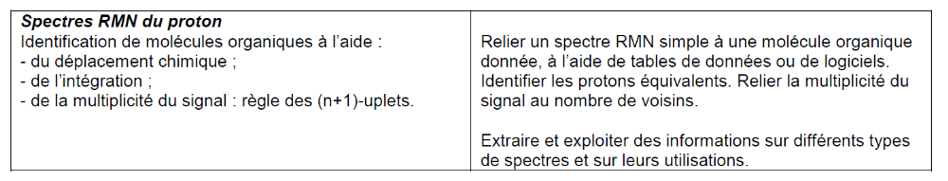
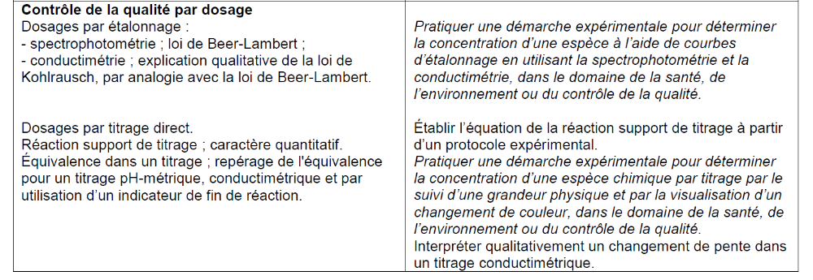

Première ST2S
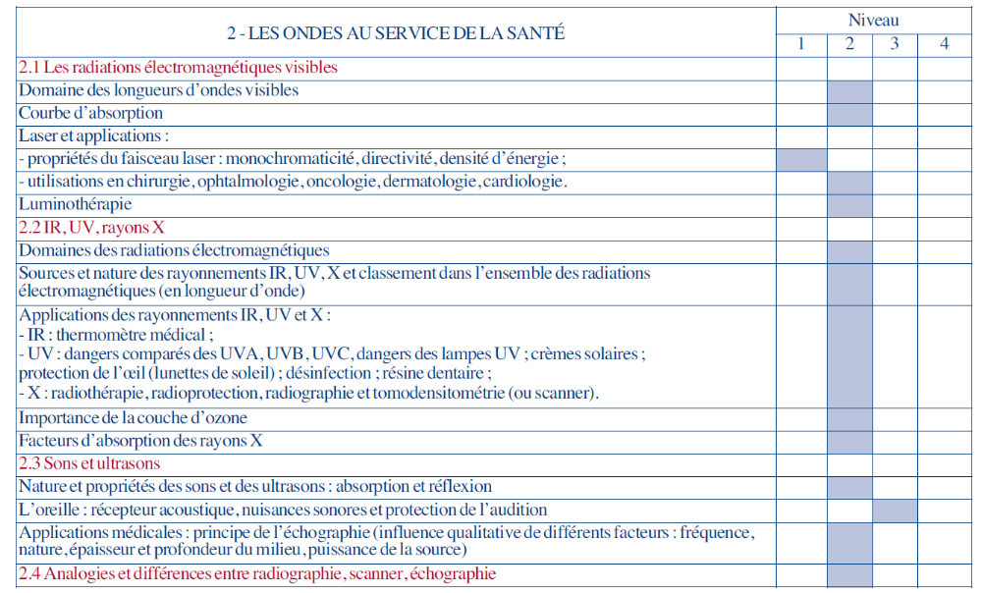
Terminal ST2S

